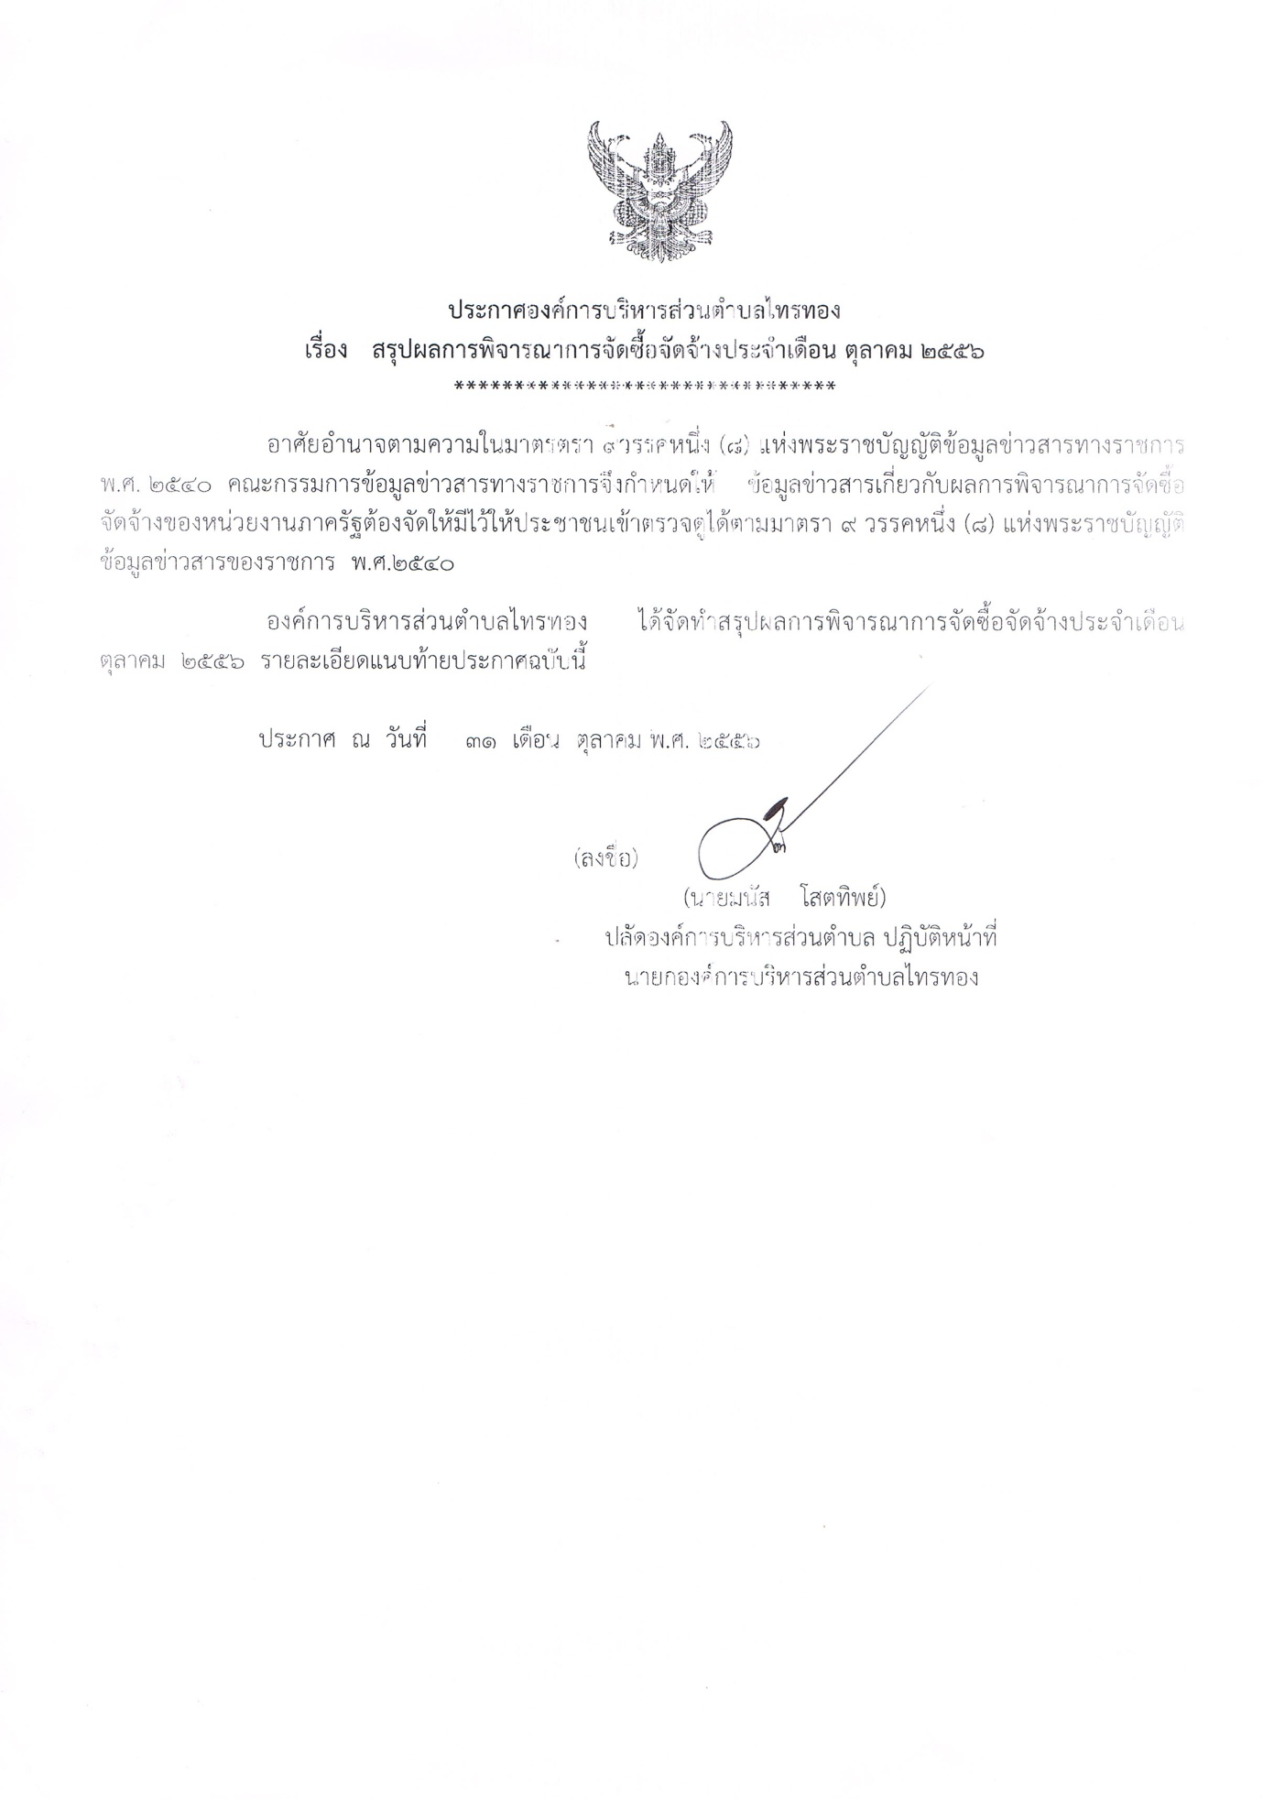

สรุปผลการดำเนินการจัดซื้อจัดจ้างในรอบเดือน ตุลาคม 2556
องค์การบริหารส่วนตำบลไทรทอง

ลำดับที่ | งานจัดซื้อจัดจ้าง | วงเงินงบประมาณ  (ราคากลาง) | วิธีซื้อ / จ้าง | ผู้เสนอราคาและราคา  ที่เสนอ | ราคา | ผู้ที่ได้รับการคัดเลือก  และราคา | ราคา | เหตุผลที่คัดเลือกโดยสังเขป
1 | จ้างทำตราประทับบัตรการเลือกตั้ง | 2,400 | ตกลงราคา | ร้านสุวพรหม | 2,400 | ร้านสุวพรหม | 2,400
2 | จ้างต่อสัญญาเว็บไซด์ | 10,000 | ตกลงราคา | บริษัท ซีเจ เวิลด์ คอมมิเนเคชั่น | 10,000 | บริษัท ซีเจ เวิลด์ คอมมิเนเคชั่น | 10,000
3 | จ้างทำป้ายไวนิลการประชาสัมพันธ์การเลือกตั้ง | 39,060 | ตกลงราคา | นานากราฟฟิค | 39,060 | นานากราฟฟิค | 39,060
4 | ซื้อวัสดุประจำหน่วยเลือกตั้ง | 61,910 | ตกลงราคา | ธนภัณฑ์เทรดดิ้ง | 61,910 | ธนภัณฑ์เทรดดิ้ง | 61,910
5 | ซื้อวัสดุทำจาดโครงการสืบสานและอนุรักษ์ประเพณีวันสารเดือนสิบ | 15,000 | ตกลงราคา | เอ็มเอ็นเพื่อนเรียนและงานพิมพ์ | 15,000 | เอ็มเอ็นเพื่อนเรียนและงานพิมพ์ | 15,000
6 | ซื้อน้ำมันเชื้อเพลิง “รถเกรดเดอร์” | 100,000 | ตกลงราคา | บริษัท บุญวิชิต จำกัด | 100,000 | บริษัท บุญวิชิต จำกัด | 100,000
7 | ซื้อน้ำมันเชื้อเพลิง “รถยนต์ อบต” | 100,000 | ตกลงราคา | บริษัท บุญวิชิต จำกัด | 100,000 | บริษัท บุญวิชิต จำกัด | 100,000
8 | ซื้อหนังสือพิมพ์ | 14,600 | ตกลงราคา | ร้านลายไทยเซ็นเตอร์ | 14,600 | ร้านลายไทยเซ็นเตอร์ | 14,600
9 | จ้างเหมาคนงานทั่วไป | 84,000 | ตกลงราคา | นายวิมล ลักษณะ | 84,000 | นายวิมล ลักษณะ | 84,000
10 | จ้างเหมาทำความสะอาดสถานที่ราชการ | 60,000 | ตกลงราคา | นางลักขณา คิดชอบ | 60,000 | นางลักขณา คิดชอบ | 60,000
11 | จ้างเหมายาม | 84,000 | ตกลงราคา | นายจัด รุ่มจิตร์ | 84,000 | นายจัด รุ่มจิตร | 84,000

สขร.1
สรุปผลการดำเนินการจัดซื้อจัดจ้างในรอบเดือน ตุลาคม 2556
องค์การบริหารส่วนตำบลไทรทอง

ลำดับที่ | งานจัดซื้อจัดจ้าง | วงเงินงบประมาณ  (ราคากลาง) | วิธีซื้อ / จ้าง | ผู้เสนอราคาและราคา  ที่เสนอ | ราคา | ผู้ที่ได้รับการคัดเลือก  และราคา | ราคา | เหตุผลที่คัดเลือกโดยสังเขป
12 | จ้างถ่ายเอกสารข้อบัญยัติ 57 | 3,600 | ตกลงราคา | นิวโฟโต้ | 3,600 | นิวโฟโต้ | 3,600
13 | ซื้อหมึกเครื่องถ่ายเอกสาร | 13,500 | ตกลงราคา | สุราษฏร์โทนเนอร์ซัพพลาย | 13,500 | สุราษฏร์โทนเนอร์ซัพพลาย | 13,500
14 | โครงการก่อสร้างถนนคอนกรีตเสริมเหล็กบ้านนายสุเวช ชูรักษ์ –บ้านนายจับ ชัยเชื้อ ม.5 | 320,000 | สอบราคา | พ.พนมภัณฑ์วัสดุ | 320,000 | พ.พนมภัณฑ์วัสดุ | 320,000
15 | เช่าเครื่องสำรองไฟ การเลือกตั้ง | 2,000 | ตกลงราคา | นายประกอบ รองรัตน์ | 2,000 | นายประกอบ รองรัตน์ | 2,000
16 | ซื้อน้ำดื่ม | 3,450 | ตกลงราคา | น้ำดื่มน้องแชมป์ | 3,450 | น้ำดื่มน้องแชมป์ | 3,450
17 | จ้างซ่อมคอมพิวเตอร์ สำนักงานปลัด | 3,500 | ตกลงราคา | คอมเวิลด์ | 3,500 | คอมเวิลด์ | 3,500
18 | จ้างซ่อมคอมพิวเตอร์ ส่วนการคลัง | 2,000 | ตกลงราคา | คอมเวิลด์ | 2,000 | คอมเวิลด์ | 2,000
19 | จ้างซ่อมรถยนต์ อบต.กง1346 | 1,140 | ตกลงราคา | ร้านกระบี่ยางทอง 1999 | 1,140 | ร้านกระบี่ยางทอง 1999 | 1,140
20 | ซื้อพวงมาลา | 1,000 | ตกลงราคา | บ้านดอกไม้ | 1,000 | บ้านดอกไม้ | 1,000
21 | ซื้อวัสดุคอมพิวเตอร์ | 3,894 | ตกลงราคา | คอมเวิลด์ | 3,894 | คอมเวิลด์ | 3,894
22 | จ้างเหมาประกอบอาหารกลางวันศพด.บ้านถ้ำหอมฯ | 213,200 | สอบราคา | นางสาวรัชนี พลรบ | 213,200 | นางสาวรัชนี พลรบ | 213,200

สขร.1
สรุปผลการดำเนินการจัดซื้อจัดจ้างในรอบเดือน ตุลาคม 2556
องค์การบริหารส่วนตำบลไทรทอง

ลำดับที่ | งานจัดซื้อจัดจ้าง | วงเงินงบประมาณ  (ราคากลาง) | วิธีซื้อ / จ้าง | ผู้เสนอราคาและราคา  ที่เสนอ | ราคา | ผู้ที่ได้รับการคัดเลือก  และราคา | ราคา | เหตุผลที่คัดเลือกโดยสังเขป
23 | จ้างเหมาประกอบอาหารกลางวันศพด.บ้านควนสินชัย | 147,600 | สอบราคา | วัลนา ประพันธ์ | 147,600 | วัลนา ประพันธ์ | 147,600
24 | จ้างเหมาประกอบอาหารกลางวันศพด.บ้านบางปาน | 73,800 | สอบราคา | บุญเจือ ไชยสุวรรณ์ | 73,800 | บุญเจือ ไชยสุวรรณ์ | 73,800
25 | จ้างเหมาประกอบอาหารกลางวันศพด.บ้านคลองเพร็ง | 110,700 | สอบราคา | อรอุมา ชูศรี | 110,700 | อรอุมา ชูศรี | 110,700
26 | จ้างเหมาประกอบอาหารกลางวันศพด.วัดสองเพรก | 299,300 | สอบราคา | ไพตา ชูช่วย | 299,300 | ไพตา ชูช่วย | 299,300

